中山一中2012—2013学年度上学期高一级第一次段考
数 学 试 题
一、选择题（本大题共8小题，每小题4分，共32分。在每小题给出的四个选项中，只有一项是符合题目要求的，请将正确选项的字母填在答案卷指定的位置上。）
1．设集合，，则
（A） （B） （C） （D）

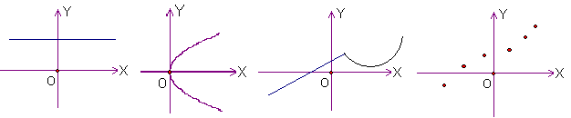
2．下列各图中，不可能表示函数$y=f(x)$的图象的是

（A） （B） （C） （D）

3．下列函数在[，$+∞$）内为增函数的是
（A） （B） （C） （D）

4．下列各组函数中$f(x)$和$g(x)$相同的是
A. B.
C、$f(x)=|x|,g(x)=\left\{\begin{matrix}x,x∈(0,+∞) \\ −x,x∈(−∞,0)\end{matrix}\right.$
D.

5．化简的结果为
A．a¹⁶ B．a⁸ C．a⁴ D．a²
6．已知函数，则的值为
（A） （B） （C） （D）

7．设是定义在R上的奇函数，当时，，那么的值是
（A） （B） （C） （D）

8． 已知，则的大小关系是ks5u
A． B． C． D．

二、填空题：本大题共6小题，每小题4分，共24分。
答案填在答案卷指定的位置上。

9．函数$y=\sqrt{x+1}+\frac{1}{2−x}$的定义域是 。（用集合表示）

10．幂函数图像过点，则函数表达式为`__________；

11．函数的值域为 （用集合表示）ks5u

12．函数的奇偶性是 .

中山一中2012—2013学年度上学期高一级第一次段考
班级 登分号 姓名 统考号

密 封 线 内 不 要 答 题
数 学 答 题 卷
成绩
一、选择题（每小题4分，共32分）
题号 | 1 | 2 | 3 | 4 | 5 | 6 | 7 | 8 | 得分
答案
二、填空题（每小题4分，共16分）
9. ___________________ 10. _________________

11. ___________________ 12. ____________________

三、解答题：本大题共5小题，共52分。
13.(本题10分) 已知全集，，，
求(1)
(2),, .ks5u

14.(本题12分) 求值：（1）
（2）

ks5u

15(本题10分) 证明函数在上是增函数.

16.(本题10分) 若且，解关于的不等式

ks5u

17.(本题10分) 已知二次函数 (是常数，且)满足条件：，且方程 有两个相等实根．

密 封 线 内 不 要 答 题
(1)求的解析式；
(2)是否存在实数，使 的定义域和值域分别为和？若存在，求出的值；若不存在，说明理由．

ks5u

